Centre Universitaire de MILA année universitaire 2021/2022
Département GM EM 3eme année électromécanique
Module : TP Electronique de puissance

TP n°2 : REDRESEMENT TRIPHASE NON COMMANDE
Une redresseuse triphasée est un redresseur permettant de redresser une source triphasée. Le signal redressé a alors une fréquence trois fois ou six fois supérieure au signal d'entrée.
Objectif : Il s’agit d’analyser l’évolution de la tension et du courant de sortie du convertisseur avec charges résistives et inductives.
Rappel :
Montage à cathode commune, la diode passante est celle qui possède la tension la plus positive.
Montage à anode commune la diode passante est celle qui possède la tension la plus négative.

- Redressement triphasé mono alternance
La figure 1 représente le montage d’un redresseur non commandé triphasé simple alternance alimenté par une source de tensions sinusoïdales :
$v_{1}\left(t\right)=\sqrt{2 }Vsin{ωt}$;${ v}_{2}\left(t\right)=\sqrt{2 }Vsin{(ωt-\frac{2π}{3}});v_{3}\left(t\right)=\sqrt{2 }Vsin{(ωt-\frac{4π}{3}})$; de valeur efficace V.
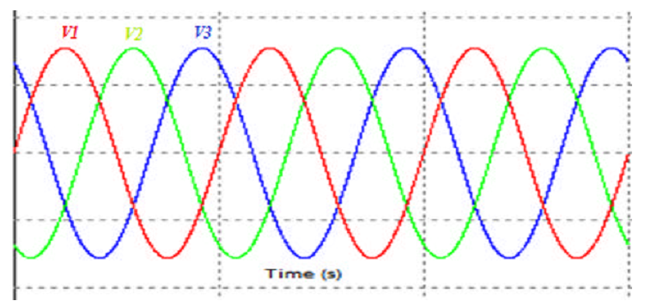
(a)
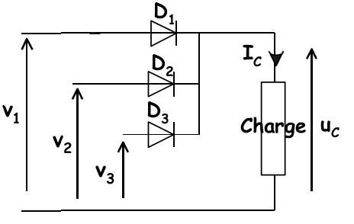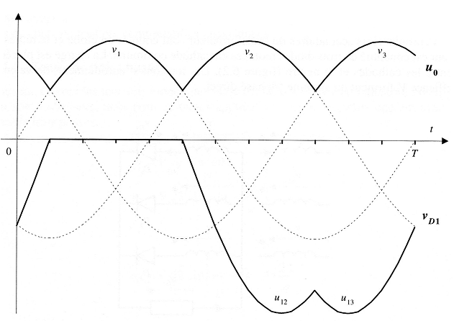
(b) (b)
Figure 1 Redresseur triphasé simple alternance à diode
- Tensions de source
- Mantage
- Formes d’onde
Etude expérimentale
1/ Réaliser le montage de la figure_1 avec les deux types de charge (R, RL).
2/ Fixer les valeurs V=100V, R= 1100Ω, f=50Hz et L =(1.6H , 3.2H, 6.4H)
3/ Observer à l’oscilloscope la tension continue aux bornes de la charge Uc, le courant continu Ic et la tension aux bornes des diodes D1, D2et D3, puis les tracer.
4/ Mesurer les valeurs moyenne de la tension et du courant aux bornes de la charge.

Etude théorique
On considère le montage à charge résistive :
1/ Donnez les intervalles de conduction des diodes.
2/ donner les expressions de Uc(t) et U_{D1}(t), puis calculer la tension moyenne Ucmoy et le courant moyen au niveau de la charge.
3/ Comparer les valeurs moyennes calculées avec les valeurs données par MATLAB.

- Redressement triphasé double alternance
La figure 2 représente le montage d’un redresseur non commandé triphasé double alternance alimenté par une source de tensions sinusoïdales :
$v_{1}\left(t\right)=\sqrt{2 }Vsin{ωt}$;${ v}_{2}\left(t\right)=\sqrt{2 }Vsin{(ωt-\frac{2π}{3}});v_{3}\left(t\right)=\sqrt{2 }Vsin{(ωt-\frac{4π}{3}})$; de valeur efficace V.

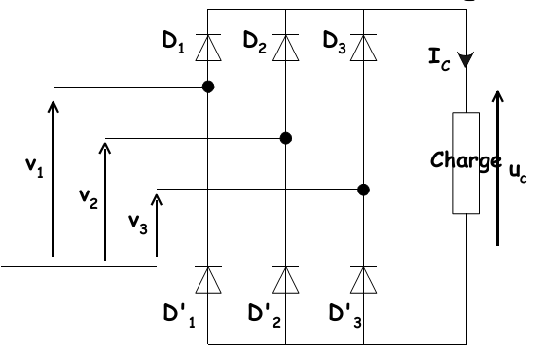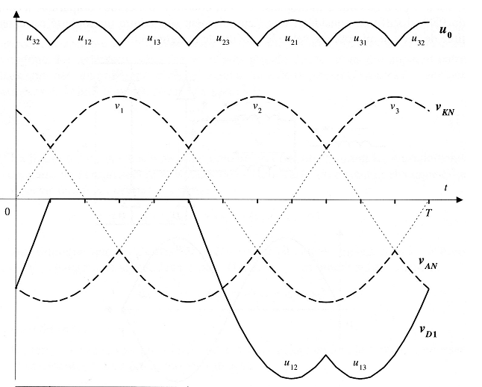
Figure 2 Redresseur triphasé double alternance à diode
Etude expérimentale
1/ Réaliser le montage de la figure2 avec les deux types de charge (R, RL).
2/ Fixer les valeurs V=100V, R= 1100Ω, f=50Hz et L =(1.6H , 3.2H, 6.4H)
3/ Observer à l’oscilloscope la tension continue aux bornes de la charge Uc, le courant continu Ic et la tension aux bornes des diodes D1 et D1’, puis les tracer.
4/ Mesurer la valeur moyenne de la tension et du courant aux bornes de la charge.
Etude théorique
Résumons les valeurs de la tension de sortie en fonction des diodes qui conduisent :
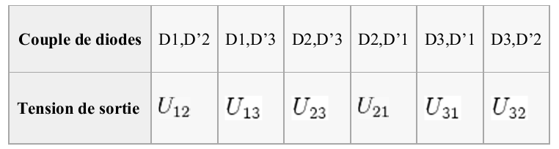
- Comparer les résultats obtenus des deux types de redresseurs (mono et double alternance).
- Donner une conclusion générale.

